МИНИСТЕРСТВО ОБРАЗОВАНИЯ И НАУКИ РОССИЙСКОЙ ФЕДЕРАЦИИ
Федеральное государственное автономное образовательное учреждение высшего образования
«Севастопольский государственный университет»
кафедра Информационные системы

Гусев Владислав Яковлевич

Институт информационных технологий и управления в технических системах
курс 1 группа ПИ/м-20-о
09.03.02 Информационные системы и технологии (уровень бакалавриата)

ОТЧЕТ
по лабораторной работе №3
по дисциплине «Дизайн информационной среды»
на тему: «Изучение программного обеспечения для дизайна информационной среды»

Отметка о зачете ________________________ __________
(дата)

Руководитель практикума
ст.пр. Сырых О.А.
(должность) (подпись) (инициалы, фамилия)

Севастополь
2020
ЦЕЛЬ
Изучить основные принципы дизайна информационной среды.

ХОД РАБОТЫ
- https://www.reddit.com/
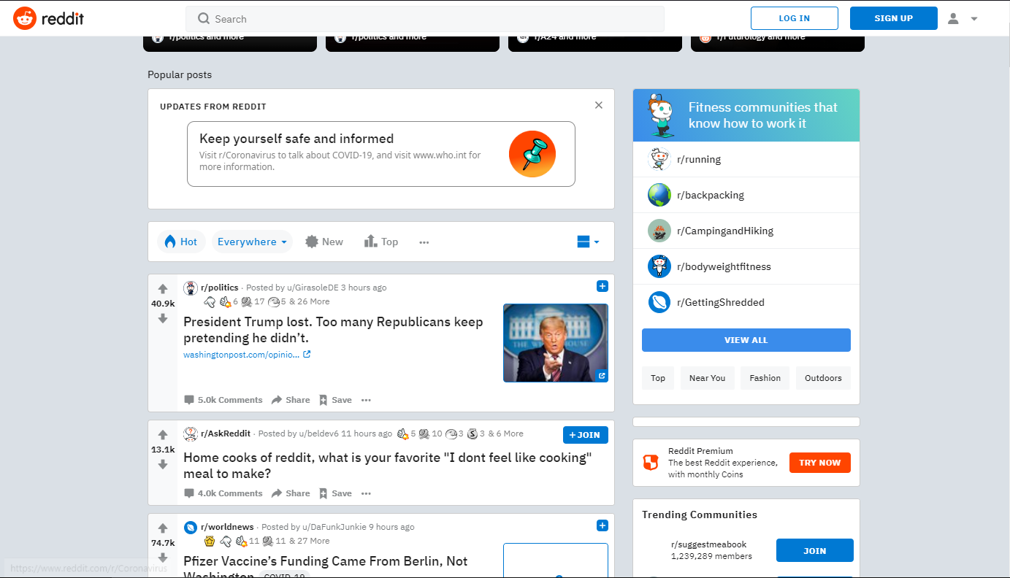
Рисунок 1 – Внешний вид сайта reddit.

Цветовая палитра сайта – Оранжевый, черный, белый.

Модульная сетка использовалась, многоколонная, так как горизонтальные блоки могут быть различной высоты, в зависимости от контента в них. Правило внутреннего и внешнего используется, как и правило контраста.

Рисунок 2 – Внешний вид блока на сайте reddit.

- Мобильное приложение FaceBook
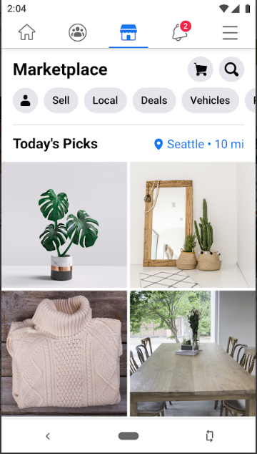
Рисунок 3 – Внешний вид блока на сайте reddit.

Цветовая палитра приложения – Белый, серый, синий.
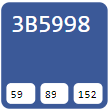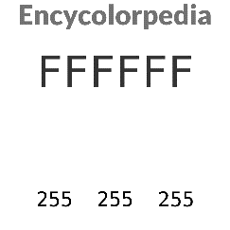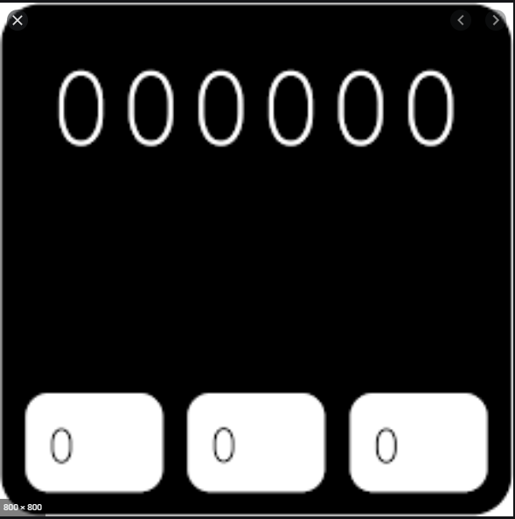
Модульная сетка использовалась. Правило внутреннего и внешнего используется, как и правило контраста.
Задание 2. Выбрать один из блоков на одном из сайтов, создать его точную копию. Сделать 4 – 5 различных вариантов этого блока (не обязательно все полученные варианты будут удачными). Из сделанных вариантов выбрать два более понравившихся и совместить в один, таким образом получив окончательный вариант данного блока. Пример выполнения задания.
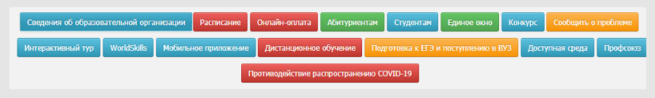
Рисунок 4 – Исходный блок.

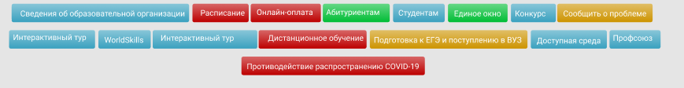
Рисунок 5 – Исходный блок в Figma.
Варианты изменения блока
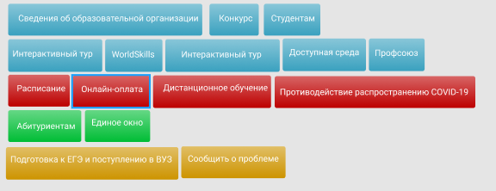
Рисунок 6 – Вариант 1.

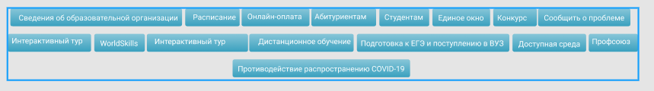
Рисунок 7 – Вариант 2.
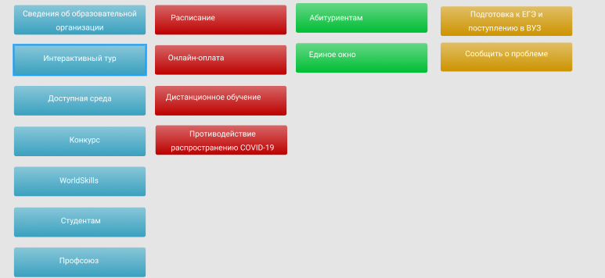
Рисунок 7 – Вариант 3.

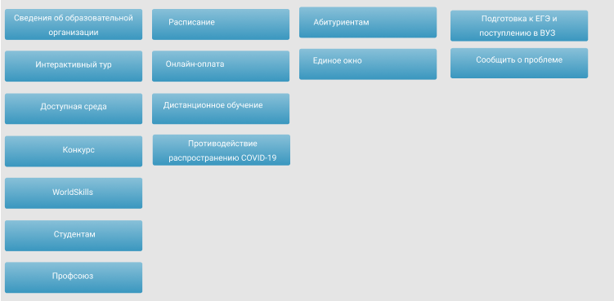
Рисунок 8 – Вариант 3+4.

ВЫВОДЫ

В ходе выполнения лабораторной работы были изучены основные методики создания графического пользовательского интерфейса. Приобретены навыки разработки интерфейса пользователя для приложений. А также научиться подбирать цветовые палитры под заданные образы и получено представление о возможностях цвета в реально существующих объектах.

